第一章

1、人工智能的主要学派：符号主义、连接主义、行为主义。

2、各学派的认知观：符号主义认为人工智能源于数理逻辑；连接主义认为人工智能源于仿生学，特别是人脑模型的研究；行为主义认为人工智能源于控制论。

3、三个学派的关系：以上三个人工智能学派将长期共存与合作，取长补短，并走向融合和集成，为人工智能的发展做出贡献。

4、人工智能的一般研究目标：

（1）更好的理解人类智能：通过编写程序来模拟和检验有关人类智能的理论

1. 创造有用的灵巧程序：该程序能够执行一般需要人类专家才能实现的任务

近期目标：建造智能计算机以代替人类的某些智力活动。

远期目标：用自动机模仿人类的思维活动和智力功能。

近期目标和远期目标的相互关系：人工智能研究的近期目标和远期目标具有不可分割的关系。近期目标为远期目标做好理论和技术准备，打下必要的基础；远期目标则为近期目标指明了方向。

5、人工智能的研究方法：与符号主义、连接主义和行为主义相应的人工智能研究方法为功能模拟法、结构模拟法和行为模拟法，此外还有集成模拟法，各种模拟方法可以取长补短。（符号主义学派也可称为功能模拟学派……）。

第二章

6、问题规约表示：问题归约是另一种基于状态空间的问题描述与求解方法，通过一系列变换把此问题最终变为一个本原问题集合。

本原问题：不能分解的问题。

问题归约的实质：从目标(要解决的问题)出发逆向推理，建立子问题以及子问题的子问题，直至最后把初始问题归约为一个平凡的本原问题集合。

7、可解节点的一般定义：

(1)终叶节点是可解节点。

(2)如果某个非终叶节点含有或后继节点，那么只要当其后继节点至少有一个是可解的，此非终叶节点才是可解的。

(3)如果某个非终叶节点含有与后继节点，那么只有当其后继节点全部为可解的，此非终叶节点才是可解的。

8、不可解节点的一般定义：

（1）没有后裔的非终叶节点为不可解节点。

（2）如果某个非终叶节点含有或后继节点，那么只有当其全部后裔为不可解时，此非终叶节点才是不可解的。

（3）如果某个非终叶节点含有与后继节点，那么只要当其后裔至少有一个为不可解时，此非终叶节点才是不可解的。

9、与或图的构成规则：

(1)与或图中的每个节点代表一个要解决的单一问题或问题集合。图中所含起始节点对应于原始问题。

(2)对应于本原问题的节点，叫做终叶节点，它没有后裔。

(3)对于把算符应用于问题A的每种可能情况，都把问题变换为一个子问题集合；有向弧线自A指向后继节点，表示所求得的子问题集合。

(4)对于代表两个或两个以上子问题集合的每个节点，有向弧线从此节点指向此子问题集合中的各个节点。由于只有当集合中所有的项都有解时，这个子问题的集合才能获得解答，所以这些子问题节点叫做与节点。为了区别于或节点，把具有共同父辈的与节点后裔的所有弧线用另外一段小弧线连接起来。

(5)在特殊情况下，当只有一个算符可应用于问题，而且这个算符产生具有一个以上子问题的某个集合时，由上述规则(3)和规则(4)所产生的图可以得到简化。因此，代表子问题集合的中间或节点可以省略。

10、约束变量与自由变量：如果一个合式公式中某个变量是经过量化的，就把这个变量叫做约束变量，否则就叫它为自由变量。

11、谓词公式的定义：

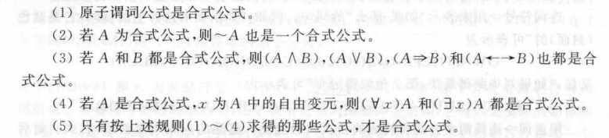

12、一个表达式的置换就是在该表达式中用置换项置换变量。

13、置换、合一：置换是用变元、常量、函数来替换变元，使该变元不在公式中出现。寻找项对变量的置换，以使两表达式一致，叫做合一。

14、语义网络是知识的一种结构化图解表示，它由节点和弧线或链线组成。节点用于表示实体、概念和情况等，弧线用于表示节点间的关系。

15、知识表示方法：状态空间法、问题规约法、谓词逻辑法、语义网络。

第三章

16、可把图搜索控制策略看成一种在图中寻找路径的方法。

17、从图搜索过程可以看出，是否重新安排OPEN表，即是否按照某个试探值(重新对未扩展节点进行排序，将决定该图搜索过程是无信息搜索或启发式搜索。

18、不需要重新安排OPEN表的搜索叫做无信息搜索或盲目搜索，它包括宽度优先搜索、深度优先搜索和等代价搜索等。

19、在宽度优先搜索中，节点进出OPEN表的顺序是先进先出；在深度优先搜索中，首先扩展最新产生的（最深的）节点，深度优先算法中，节点是后进先出。

20、等代价搜索：宽度优先搜索可被推广用来解决这种寻找从起始状态至目标状态的具有最小代价的路径问题，这种推广了的宽度优先搜索算法叫做等代价搜索算法。

21、有序搜索：利用启发信息来决定哪个是下一步要扩展的节点。这种搜索总是选择“最有希望”的节点作为下一个被扩展的节点。这种搜索叫做有序搜索,也称为最佳优先搜索。

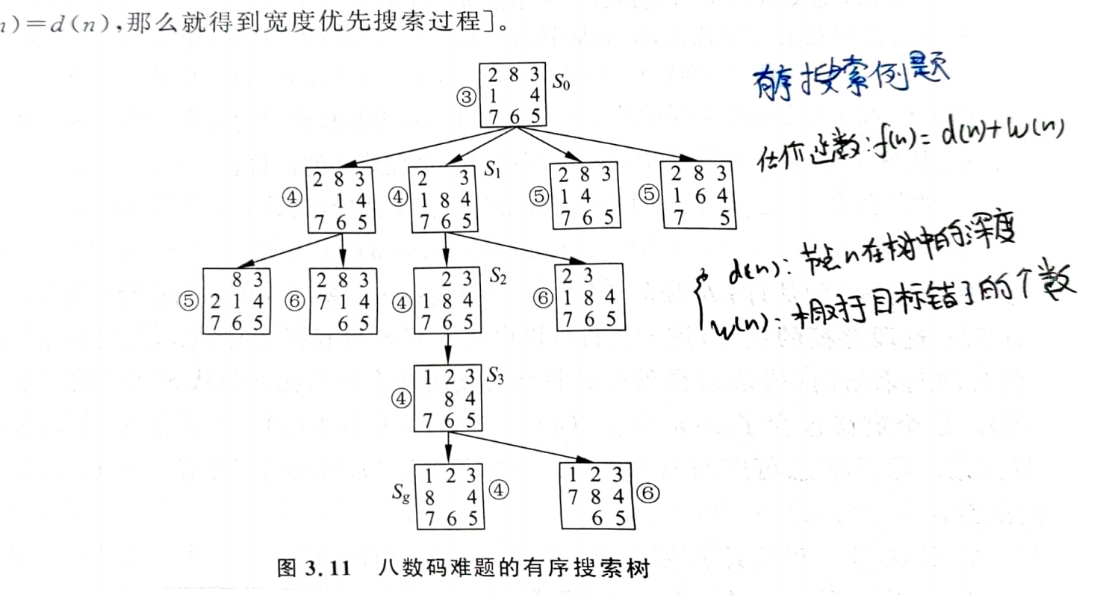

22、化成子句集有哪些步骤：1 消去蕴含符号 2 减少否定符号的辖域 3 对变量标准化 4 消去存在量词 5 化为前束形 6 把母式化为合取范式 7 消去全称量词 8 消去连词符号 9 更换变量名称

24、消解反演步骤：给出一个公式集S和目标公式L,通过反证或反演来求证目标公式L,其证明步骤如下：1 否定L,得～L 2 把～L添加到S中去 3 把新产生的集合{～L,S}化成子句集 4 应用消解原理，力图推导出一个表示矛盾的空子句。（注意消解反演例题）

25、概率推理大题

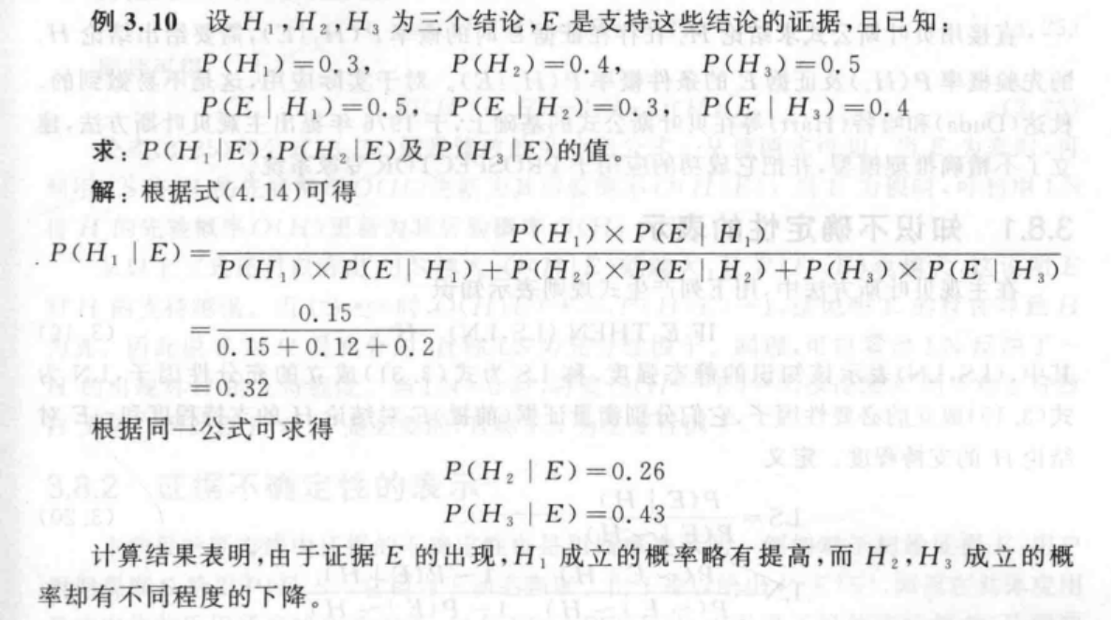

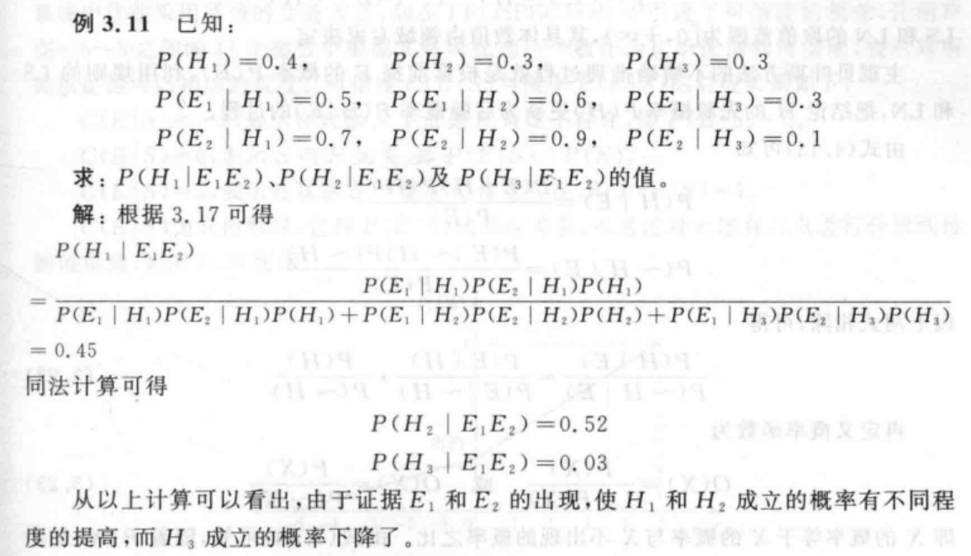

26、知识不确定性表示：其中，(LS,LN)表示该知识的静态强度，称LS为充分性因子，LN为必要性因子，它们分别衡量证据(前提)E对结论H的支持程度和～E对结论H的支持程度。

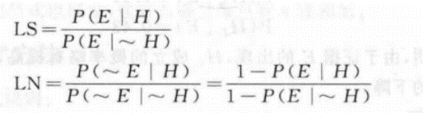

27、概率函数O（x）与P（x）关系：

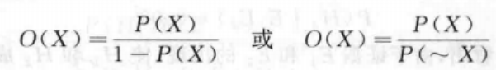

第四章

28、什么是计算智能？与传统的人工智能有何区别？

计算智能取决于制造者提供的数值数据，而不依赖于知识；人工智能则应用知识精品。

29、各个系统的包含关系：如

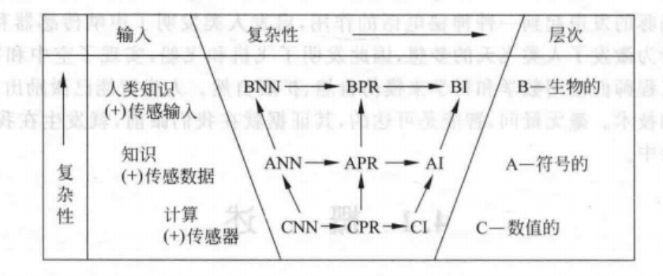

30、计算智能是一种智力方式的低层认知，它与人工智能的区别只是认知层次从中层下降至低层而已。中层系统含有知识(精品),低层系统则没有。

当一个系统只涉及数值(低层)数据，含有模式识别部分，不应用人工智能意义上的知识，而且能够呈现出：(1)计算适应性；(2)计算容错性；(3)接近人的速度；(4)误差率与人相近，则该系统就是计算智能系统。

若一个智能计算系统以非数值方式加上知识(精品)值，即成为人工智能系统。

31、人工神经网络结构：1 递归网络，多个神经元互连以组织一个互连神经网络； 2 前馈网络，一些同层神经元间不存在互连的层级组成

32、人工神经网络的主要学习算法：有师学习、无师学习、增强学习

33、搭建神经网络实现与逻辑、异或逻辑（整理）144

34、基于梯度的优化方法的主要缺陷：对于多峰优化问题，基于梯度的优化方法不能找到全局最优解的原因似乎非常直观：多峰优化问题包含多个局部最优解，然而基于梯度的优化方法往往从单点出发进行搜索，因此极易收敛于某一个局部最优解。

第五章

35、专家系统：专家系统是一个智能计算机程序系统，其内部含有大量的某个领域专家水平的知识与经验，能够利用人类专家的知识和解决问题的方法来处理该领域问题。

36、专家系统特点：

(1) 启发性：运用专家的知识与经验进行推理、判断和决策

(2) 透明性：解释本身的推理过程和回答用户提出的问题，以便让用户能够了解推理过程，提高对专家系统的信赖感。

(3) 灵活性：专家系统能不断地增长知识，修改原有知识，不断更新。

37、一般应用程序与专家系统的区别：一般应用程序与专家系统的区别在于：前者把问题求解的知识隐含地编入程序，而后者则把其应用领域的问题求解知识单独组成一个实体，即为知识库。

38、专家系统的主要组成部分：知识库、综合数据库、推理机、解释器、接口。

39、专家系统的三个核心模块：知识库、工作存储器、推理机

40、基于框架的专家系统就是建立在框架的基础之上的。

面向目标编程涉及其所有数据结构均以目标形式出现。

在设计基于框架系统时，专家系统的设计者们把目标叫做框架。

41、基于框架的专家系统：基于框架的专家系统是一个计算机程序，该程序使用一组包含在知识库内的框架对工作存储器内的具体问题信息进行处理，通过推理机推断出新的信息。

42、基于框架专家系统的继承：继承是后背框架呈现其父辈框架的特征的过程

43、异常处理：设计基于框架的专家系统时，任何发生异常的框架都必须具体问题具体处理。也就是说，如果框架有一些惟一的属性值，那么就必须在这个框架中具体编码。这个任务称为异常处理，这对基于框架专家系统和语义网络都很重要。

44、多重继承：一些和不同世界相关的对象从多个父辈继承信息。

45、采用各种定性模型来设计专家系统的优点：一方面，它增加了系统的功能，提高了性能指标；另一方面，可独立地深入研究各种模型及其相关问题，把获得的结果用于改进系统设计。

46、神经网络与专家系统的集成模式：神经网络支持专家系统，专家系统支持神经网络，协同式的神经网络与专家系统。

47、神经网络专家系统的几个问题：

（1）神经网络的知识表示是一种隐式表示，是把某个问题领域的若干知识彼此关联地表示在一个神经网络中。

(2)神经网络通过实例学习实现知识自动获取。

(3)神经网络的推理是正向非线性数值计算过程，同时也是一种并行推理机制。

(4)一个神经网络专家系统可用加权有向图表示，或用邻接权矩阵表示。

第六章

48、机器学习技术可划分为四大类：机械学习、示教学习、类比学习、示例学习。

49、环境、知识库和执行部分对学习系统的影响：

(1)影响学习系统设计的最重要的因素是环境向系统提供的信息，或者更具体地说是信息的质量。

（2）知识库是影响学习系统设计的第二个因素，在选择知识时，要兼顾：表达能力强、易于推理、容易修改知识库、知识表示易于扩展

（3）通过执行效果检验规则的正确性，正确的规则能使系统效能提高，保留；不正确的规则应该修改或删除。

50、归纳是人类拓展认识能力的重要方法，是一种从个别到一般、从部分到整体的推理行为。归纳推理是应用归纳方法，从足够多的具体事例中归纳出一般性知识，提取事物的一般规律；它是一种从个别到一般的推理。在进行归纳时，一般不可能考察全部相关事例，因而归纳出的结论无法保证其绝对正确，又能以某种程度相信它为真。

51、归纳学习是应用归纳推理进行学习的一种方法。根据归纳学习有无教师指导，可把它分为示例学习和观察与发现学习。前者属于有师学习，后者属于无师学习。

52、类比学习就是通过类比，即通过对相似事物加以比较所进行的一种学习。

53、类比学习的研究分为：问题求解型的类比学习、预测推定型的类比学习

实现匹配的常用形式：

(1)等价匹配：要求两个匹配对象之间具有完全相同的特性数据。

(2)选择匹配：在匹配对象中选择重要特性进行匹配。

(3)规则匹配：若两规则的结论部分匹配，且其前提部分亦匹配，则两规则匹配。

(4)启发式匹配：根据一定背景知识，对对象的特征进行提取，然后通过一般化操作使两个对象在更高更抽象的层次上相同。

54、解释学习根据任务所在领域知识和正在学习的概念知识，对当前实例进行分析和求解，得出一个表征求解过程的因果解释树，以获取新的知识。

解释学习是把现有的不能用或不实用的知识转化为可用的形式。

可把EBG算法分为解释和概括两步。

55、BP算法的学习过程由正向传播和反向传播组成。

反向传播公式以梯度法和连锁法两个概念作为依据。

学习率：比率参数r值选得越大越有利于提高学习速度，但过大会使输出过分地超过期望值一起超调。

56、数据库中的知识发现是从大量数据中辨识出有效的、新颖的、潜在有用的、并可被理解的模式的高级处理过程。

数据挖掘只是知识发现（KDD）中的一个步骤，它主要是利用某些特定的知识发现算法，在一定的运算效率内，从数据中发现出有关的知识。

知识发现方法：统计方法、机器学习方法、神经计算方法、可视化方法。

57、深度学习算法是一类基于生物学对人脑进一步认识，将神经-中枢-大脑的工作原理设计成一个不断迭代、不断抽象的过程，以便得到最优数据特征表示的机器学习算法。

58、深度学习的一般特点：

(1)使用多重非线性变换对数据进行多层抽象。

(2)以寻求更适合的概念表示方法为目标。

(3)形成一类具有代表性的特征表示学习方法。

59、深度学习常用模型：卷积神经网络、循环神经网络、受限玻尔兹曼机、自动编码器、深度信念网络。